CARTA DE SUBMISSÃO

Santarém, 28 de outubro de 2017

Prezada Editora
Dra. Rosana Quaresma Maneschy, Universidade Federal do Pará, NUMA, Brasil

- Título do artigo: Avaliação do conforto térmico para ovinos em exposição durante feira agropecuária de Santarém.

Nome do Autor Correspondente: Jéssica de Carvalho Pantoja

Declaro, como autor correspondente, li todas as instruções para submissão e declaro que sou responsável, juntamente com os co-autores, pelas informações inseridas no sistema editorial da revista. Asseguramos que a contribuição científica é original e inédita e que não está sendo avaliada para publicação por outra revista e que não será retirada do processo editorial até a decisão final da administração da Revista Agroecossistemas. Todos os autores participaram do trabalho de forma substancial e estão preparados para assumir responsabilidade pública pelo seu conteúdo.

Área Temática: 03 Produção Animal

Autor 1
Nome completo: Jéssica de Carvalho Pantoja
E-mail: jessicka.carvalho17@gmail.com
Universidade / Instituição: Universidade Federal do Oeste do Pará
Cidade: Santarém
Estado: Pará
País: Brasil
Departamento: Instituto de Biodiversidade e Floresta / IBEF
Aluna de Graduação do curso de Zootecnia/IBEF/UFOPA

Autor 2
Nome completo: Cristiane Rebouças Barbosa
E-mail: cris_ag10@hotmail.com
Universidade / Instituição: Universidade Federal do Oeste do Pará/ UFOPA
Cidade: Santarém
Estado: PA
País: Brasil
Departamento: Instituto de Biodiversidade e Floresta / IBEF
Aluna de Graduação curso de Zootecnia/IBEF/UFOPA

Autor 3
Nome completo: Thaís Emanuely dos Santos Amaral
E-mail: t.emanuely95@gmail.com
Instituição: Universidade Federal do Oeste do Pará/ UFOPA
Cidade: Santarém
Estado: Pará
País: Brasil
Departamento: Instituto de Biodiversidade e Floresta / IBEF
Aluna de Graduação curso de Zootecnia/IBEF/UFOPA

Autor 4
Nome completo: Graciene Conceição dos Santos
E-mail: gracienecsantos@yahoo.com.br
Universidade / Instituição: Universidade Federal do Oeste do Pará/ UFOPA
Cidade: Santarém
Estado: PA
País: Brasil
Departamento: Instituto de Biodiversidade e Floresta / IBEF
Professora adjunta do curso de Zootecnia/IBEF/UFOPA

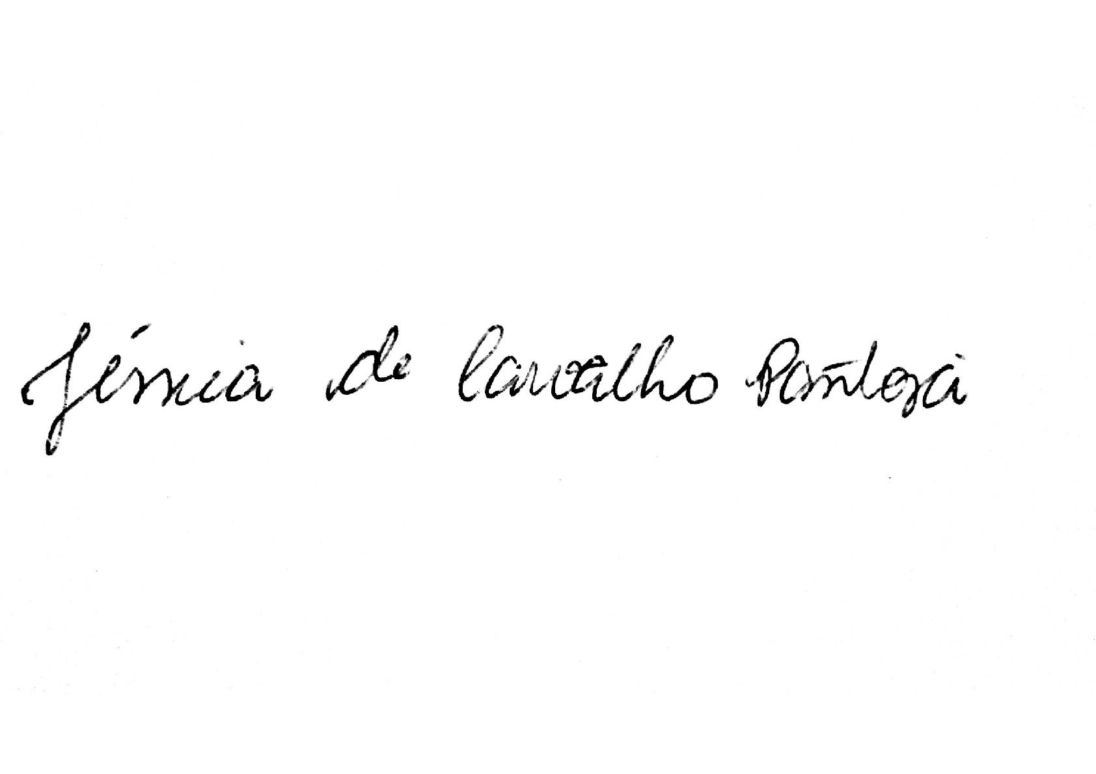
Autor responsável

